Chemia – klasa 7
ZADANIA DO SAMODZIELNEJ PRACY.
Rozwiąż poniższe zadania. Rozwiązania prześlij na classroom lub na adres mailowy: dotyczk7@gmail.com
Proszę o rzetelne wykonywanie i oddawanie zadanych treści.
ZADANIE 1. Tlenek węgla(IV) można otrzymać w aparaturze, której schemat przedstawiono na rysunku.
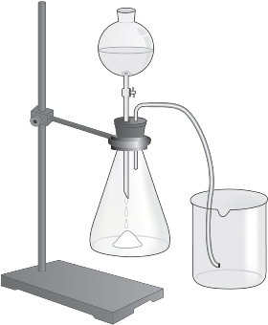

Zaznacz poprawną odpowiedź na poniższe pytanie.
Jaka właściwość tlenku węgla(IV) umożliwia zbieranie go w sposób pokazany na rysunku?
A. Jest niepalny.
B. Jest rozpuszczalny w wodzie i ma gęstość większą od gęstości powietrza.
C. Jest nierozpuszczalny w wodzie i lżejszy od powietrza.
D. Nie podtrzymuje palenia i jest nierozpuszczalny w wodzie.

ZADANIE 2. Poniżej podano wybrane właściwości gazów. Zaznacz właściwości dotyczące tlenku węgla(IV).
A. Nie rozpuszcza się w wodzie.
B. Jest palny.
C. Jest niepalny.
D. Jest substancją.
E. Ma gęstość większą od gęstości powietrza.
F. Jest mieszaniną jednorodną.
G. Jest bezwonny.
H. Podtrzymuje palenie substancji.
I. Nie podtrzymuje palenia substancji.
J. Można go skroplić.
K. Powoduje mętnienie wody wapiennej.
L. Jest potrzebny do procesu fotosyntezy.
M. Jest dobrze rozpuszczalny w wodzie.
N. Jest związkiem chemicznym.
O. Jest pierwiastkiem chemicznym.
P. Powstaje w procesie oddychania.

ZADANIE 3. Zaznacz poprawne dokończenie zdania.

W skład rdzy wchodzi tlenek o wzorze sumarycznym:

A. MgO
B. ZnO
C. Al₂O₃
D. Fe₂O₃

ZADANIE 4. Zaznacz poprawne dokończenie zdania.

Korund – twardy minerał, używany jako materiał ścierny, to:

A. tlenek glinu.
B. uwodniony tlenek żelaza.
C. tlenek magnezu.
D. tlenek wapnia.

ZADANIE 5. W dostępnych źródłach poszukaj informacji na temat:

- Szkodliwości glinu
- Różnych rodzajów szkła.

